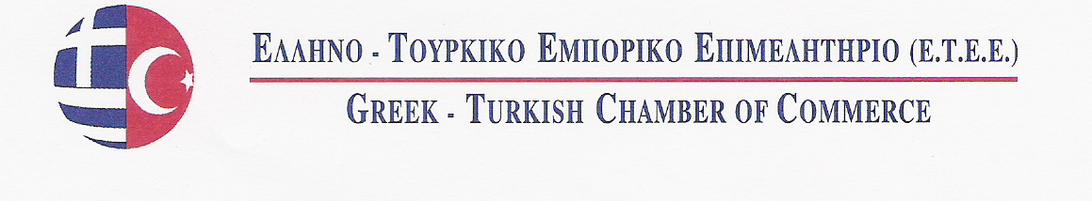

Θέμα: : Έκθεση MAKTEK EURASIA 2012 στις 2 έως τις 7 Οκτωβρίου 2012 στην Κωνσταντινούπολη της Τουρκίας

Στην ανωτέρω έκθεση συμμετέχουν:

Machine Tools, Metal Processing Machines, Welding, Cutting, Drilling Technologies, Quality Control and Test Equipment Fair

ΕΝΤΥΠΟ ΣΥΜΜΕΤΟΧΗΣ

(1) Όνομα επιχείρησης:

(2) Διεύθυνση επιχείρησης:
(και ταχυδρομικό κωδικό)

(3)Τηλέφωνο & Φαξ:

(4)E-mail & Website Address:

(5)Στέλεχος που θα εκπροσωπήσει :
την εταιρεία και θα παραβρεθεί στην έκθεση

Σφραγίδα - Υπογραφή

27 K.Varnali Str, Kifissia- Athens , 14671 Tel. 2117000267, Fax: 2117409283
E Mail: info@etee.gr , www.etee.gr

